Part 1

iperf

dump

pintall

Part2

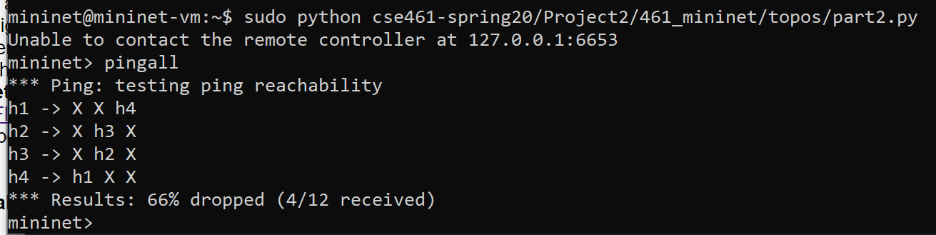

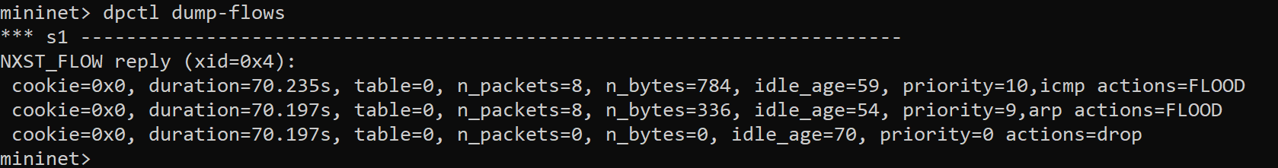

Part 3

